龙门县市场物业管理有限公司

1、中心市场东楼一楼2号
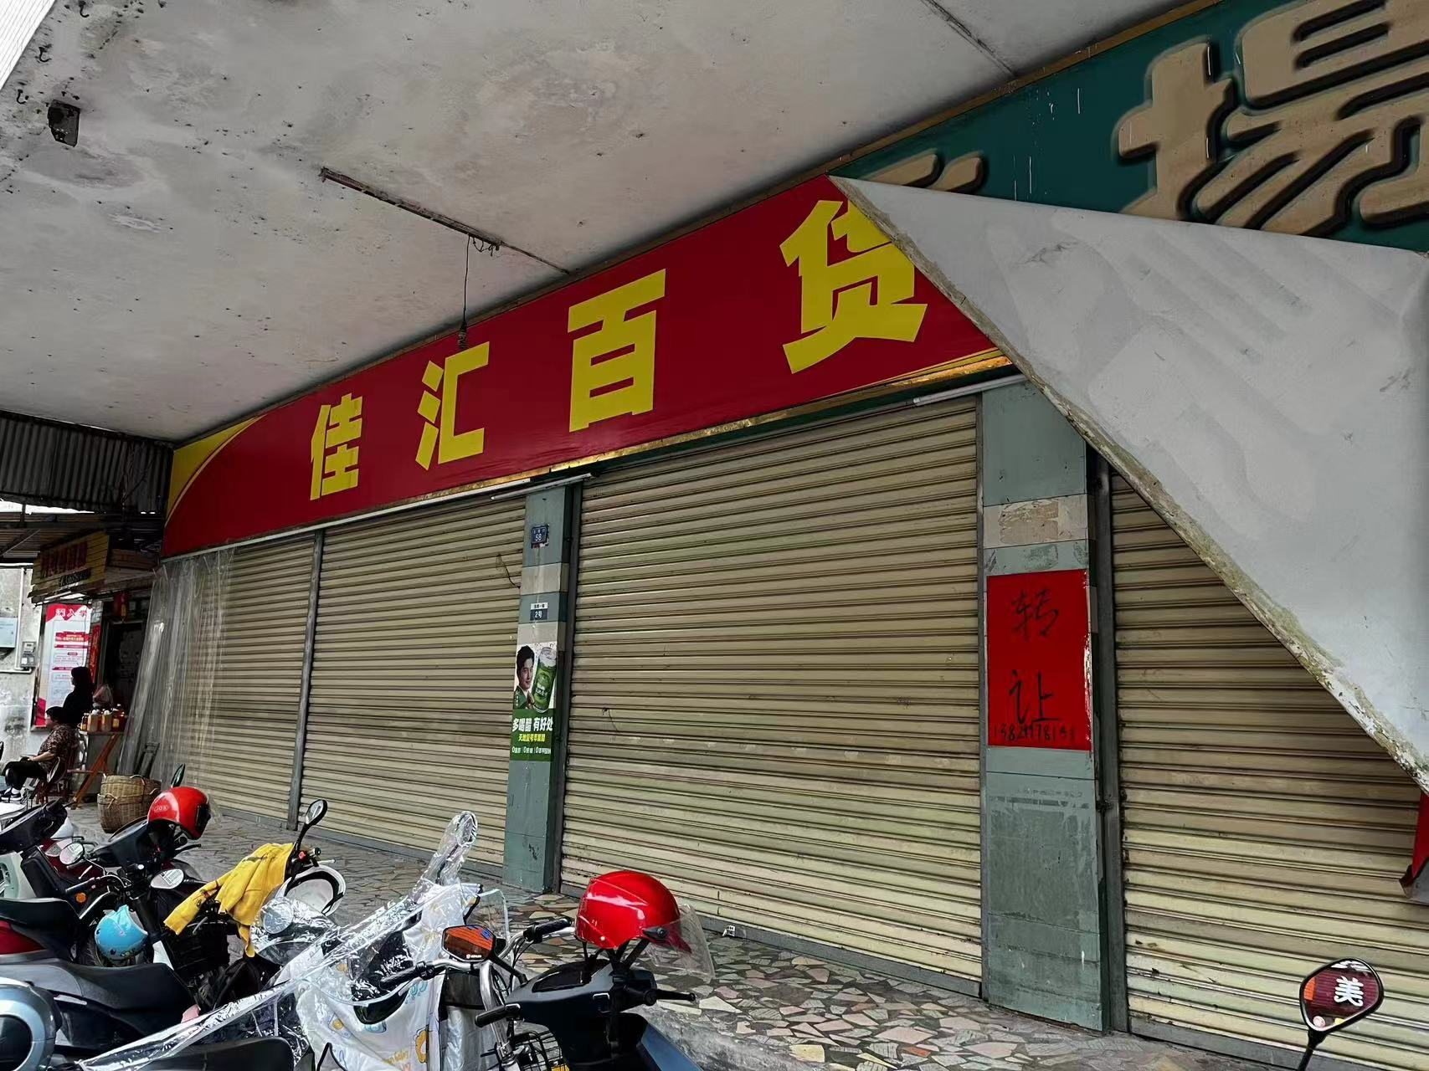

2、西楼一楼1号
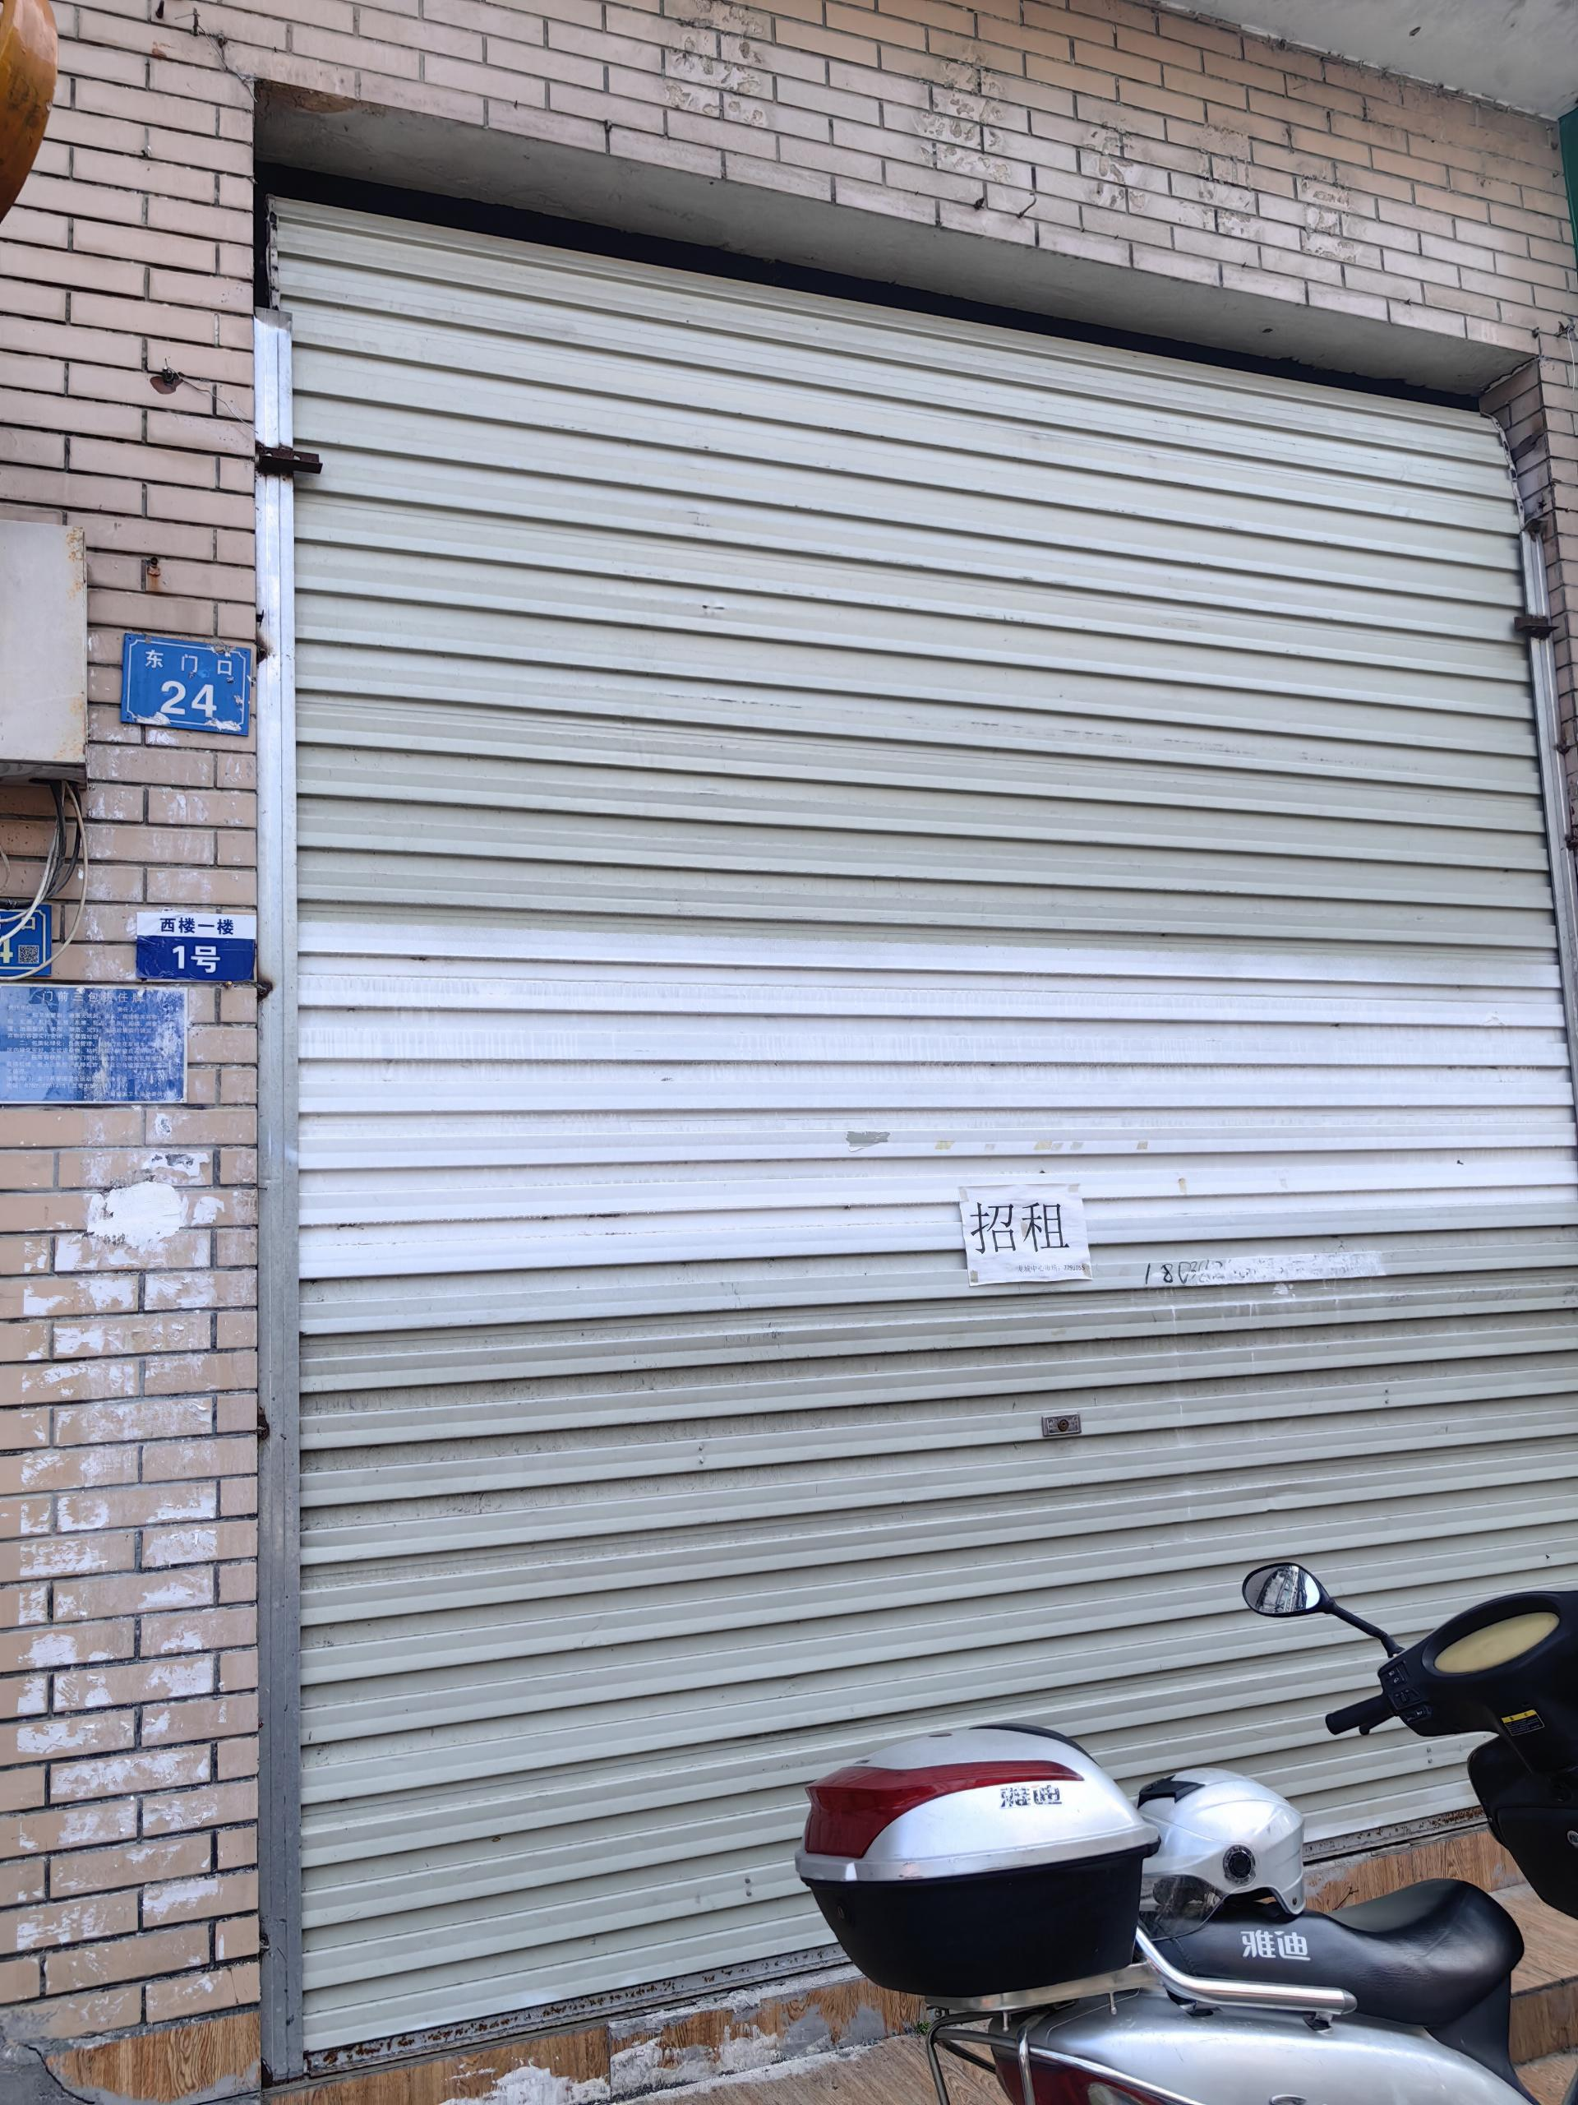

3、西楼一楼2号
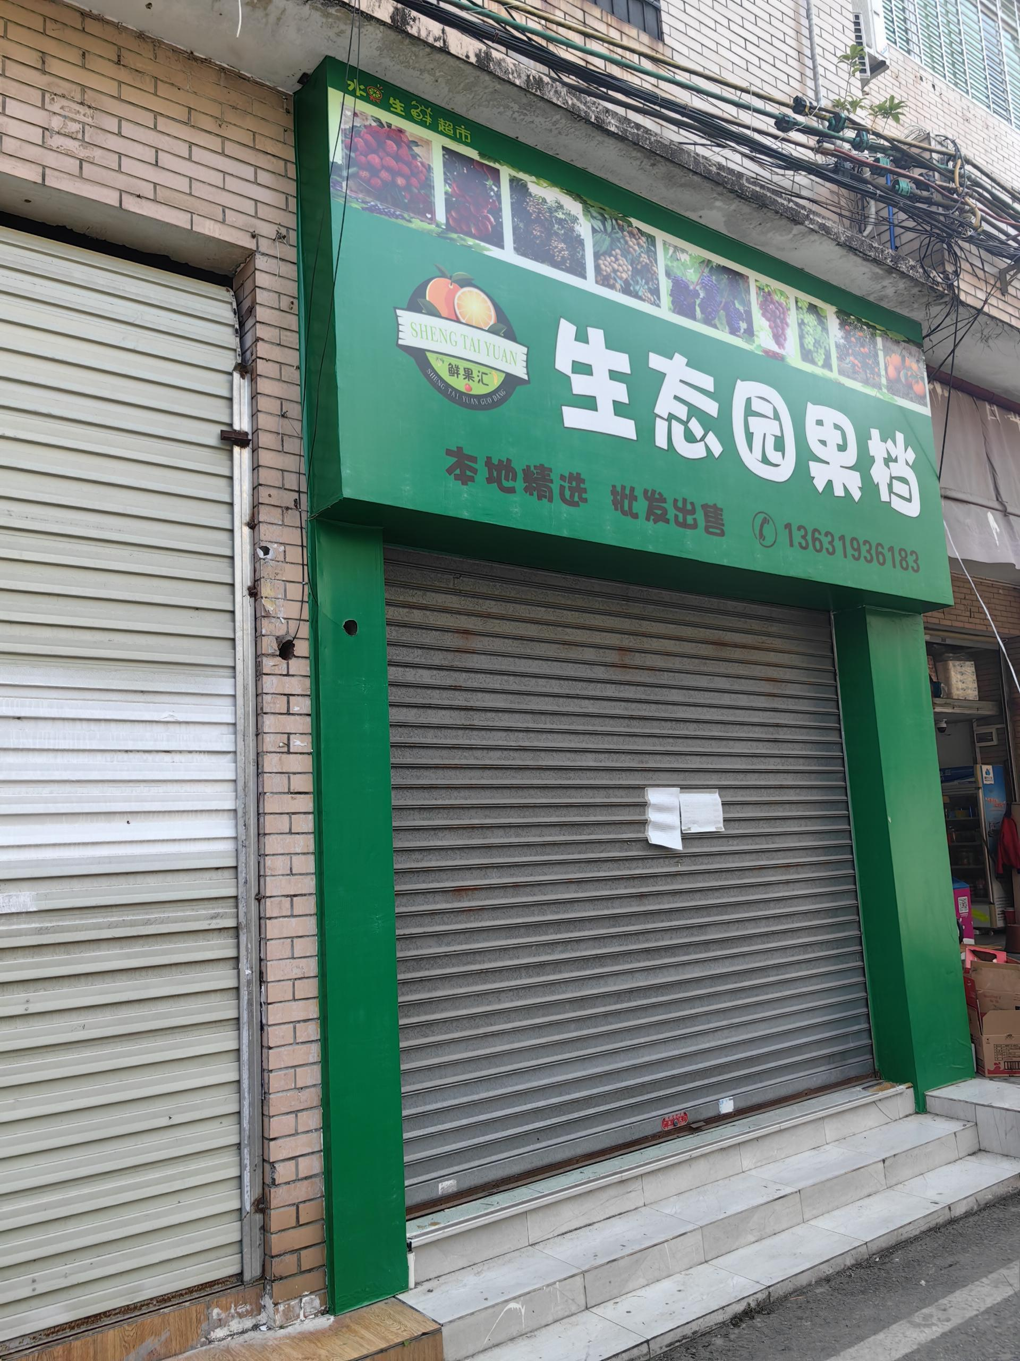

- 中心市场西楼一楼9号
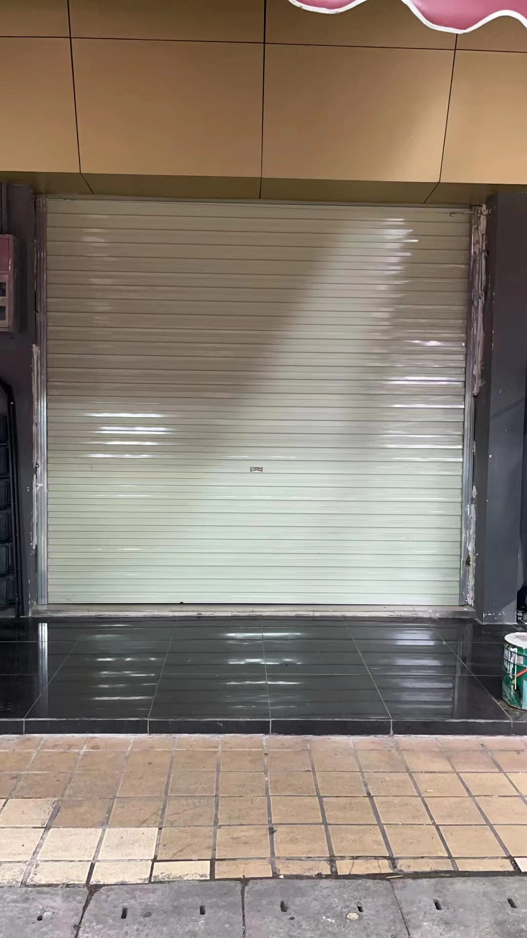

5、中心市场主楼一楼22号
